|  |  |
| --- | --- |
| Gerb-BMSTU_01 | **Министерство науки и высшего образования Российской Федерации**  **Федеральное государственное бюджетное образовательное учреждение**  **высшего образования**  **«Московский государственный технический университет**  **имени Н.Э. Баумана**  **(национальный исследовательский университет)»**  **(МГТУ им. Н.Э. Баумана)** |

ФАКУЛЬТЕТ **ИНФОРМАТИКА И СИСТЕМЫ УПРАВЛЕНИЯ**

КАФЕДРА **КОМПЬЮТЕРНЫЕ СИСТЕМЫ И СЕТИ (ИУ6)**

НАПРАВЛЕНИЕ ПОДГОТОВКИ **09.04.01 Информатика и вычислительная техника**

МАГИСТЕРСКАЯ ПРОГРАММА **09.04.01/07 Интеллектуальные системы анализа,**

**обработки и интерпретации больших данных**

**ОТЧЕТ**

**по лабораторной работе № 1**

**Вариант № 6**

**Название лабораторной работы:** Введение. Классы. Объекты

**Дисциплина:** Языки программирования для работы с большими данными

Студент гр. ИУ6-22М  **\_\_\_\_\_\_\_\_\_\_\_\_\_\_\_\_\_\_ И.А. Горшков**

(Подпись, дата) (И.О. Фамилия)

Преподаватель  **\_\_\_\_\_\_\_\_\_\_\_\_\_\_\_\_\_\_ П.В. Степанов**

(Подпись, дата) (И.О. Фамилия)

Москва, 2023

**Введение**

Целью лабораторной работы является приобретение навыков работы с классами и объектами на языке программирования Java.

**Практическая часть**

**Задание 1**

Создать приложение, выводящее фамилию разработчика, дату и время получения задания, а также дату и время сдачи задания. Для получения последней даты и времени использовать класс Calendar из пакета java.util

Код написанной программы представлен в листинге 1.

Листинг 1 – Программа для первого задания

package com.java.lab;

import java.util.Calendar;

import java.util.GregorianCalendar;

// Создать приложение, выводящее фамилию разработчика, дату и время получения задания, а также дату и время сдачи задания. Для получения последней даты и времени использовать класс Calendar из пакета java.util

public class Main {

public static void main(String[] args) {

var developer = "Gorshkov";

var startedTime = new GregorianCalendar();

var finishedTime = new GregorianCalendar(2023, Calendar.MARCH, 3, 16, 0);

System.out.println("Developer surname: " + developer);

System.out.println("Task started: " + startedTime.getTime());

System.out.println("Task finished: " + finishedTime.getTime());

}

}

Результат выполнения программы показан на рисунке 1.

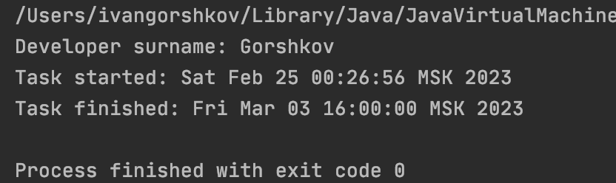

Рисунок 1 – Результат выполнения программы

**Задание 2**

Создать класс Hello, который будет приветствовать любого пользователя, используя командную строку.

Код написанной программы представлен в листинге 2.

Листинг 2 – Программа для второго задания

package com.java.lab;

class Hello {

public static void welcomeWith(String[] args) {

System.out.println("Oh, WELCOME!");

for (String arg: args) {

System.out.println(arg);

}

}

}

// Создать класс Hello, который будет приветствовать любого пользователя, используя командную строку.

public class Main {

public static void main(String[] args) {

Hello.welcomeWith(args);

}

}

Результат выполнения программы показан на рисунке 2. В качестве аргумента передавалось имя Ivan

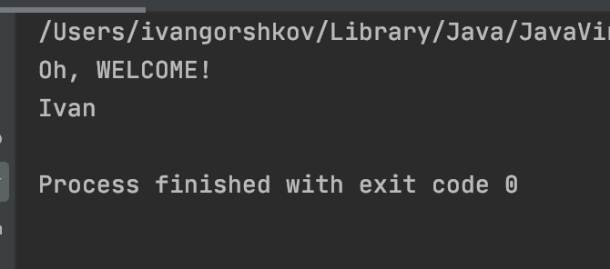

Рисунок 2 – Результат выполнения программы

**Задание 3**

Ввести с консоли n целых чисел и поместить их в массив. На консоль вывести: Все трехзначные числа, в десятичной записи которых нет одинаковых цифр.

Код написанной программы представлен в листинге 3.

Листинг 3 – Программа для третьего задания

package com.java.lab;

import java.util.Arrays;

// Ввести с консоли n целых чисел и поместить их в массив. На консоль вывести: Все трехзначные числа, в десятичной записи которых нет одинаковых цифр.

public class Main {

public static void main(String[] args) {

Arrays.stream(args)

.map(Integer::valueOf)

.filter(value -> value > 99 && value < 1000)

.filter(value ->

value.toString().charAt(0) != value.toString().charAt(1) &&

value.toString().charAt(1) != value.toString().charAt(2) &&

value.toString().charAt(2) != value.toString().charAt(0)

)

.forEach(System.out::println);

}

}

Результат выполнения программы показан на рисунке 3. В качестве аргумента передавалось «123 425 6547 686 454 544».

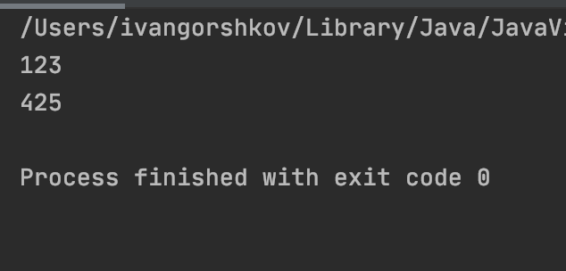

Рисунок 3 – Результат выполнения программы

**Задание 4**

Ввести с консоли n целых чисел и поместить их в массив. На консоль вывести: Все трехзначные числа, в десятичной записи которых нет одинаковых цифр.

Код написанной программы представлен в листинге 4.

Листинг 4 – Программа для четвертого задания

package com.java.lab;

import java.util.Arrays;

// Ввести с консоли n целых чисел и поместить их в массив. На консоль вывести: Все трехзначные числа, в десятичной записи которых нет одинаковых цифр.

public class Main {

public static void main(String[] args) {

var array = Arrays.stream(args)

.map(Integer::valueOf)

.toArray(Integer[]::new);

var gcdRes = array[0];

for (var i = 1; i < args.length; i++)

gcdRes = gcd(gcdRes, array[i]);

System.out.println("НОД: " + gcdRes);

var lcmRes = array[0];

for (int i = 1; i < args.length; i++)

lcmRes = lcm(lcmRes, array[i]);

System.out.println("НОК: " + lcmRes);

}

public static int gcd(int a, int b) { return b == 0 ? a : gcd(b, a % b); }

public static int lcm(int a, int b) { return a / gcd(a,b) \* b; }

}

Результат выполнения программы показан на рисунке 4. В качестве аргумента передавалось «16 8 32 112».

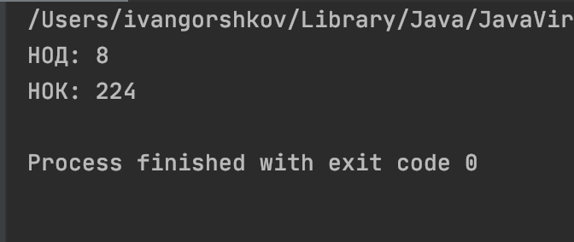

Рисунок 4 – Результат выполнения программы

**Вывод:** В результате выполнения лабораторной работы были приобретены навыки работы с классами и объектами на языке программирования Java.

Репозитории по ссылке https://github.com/IvanGorshkov/Java-IU6-12M.